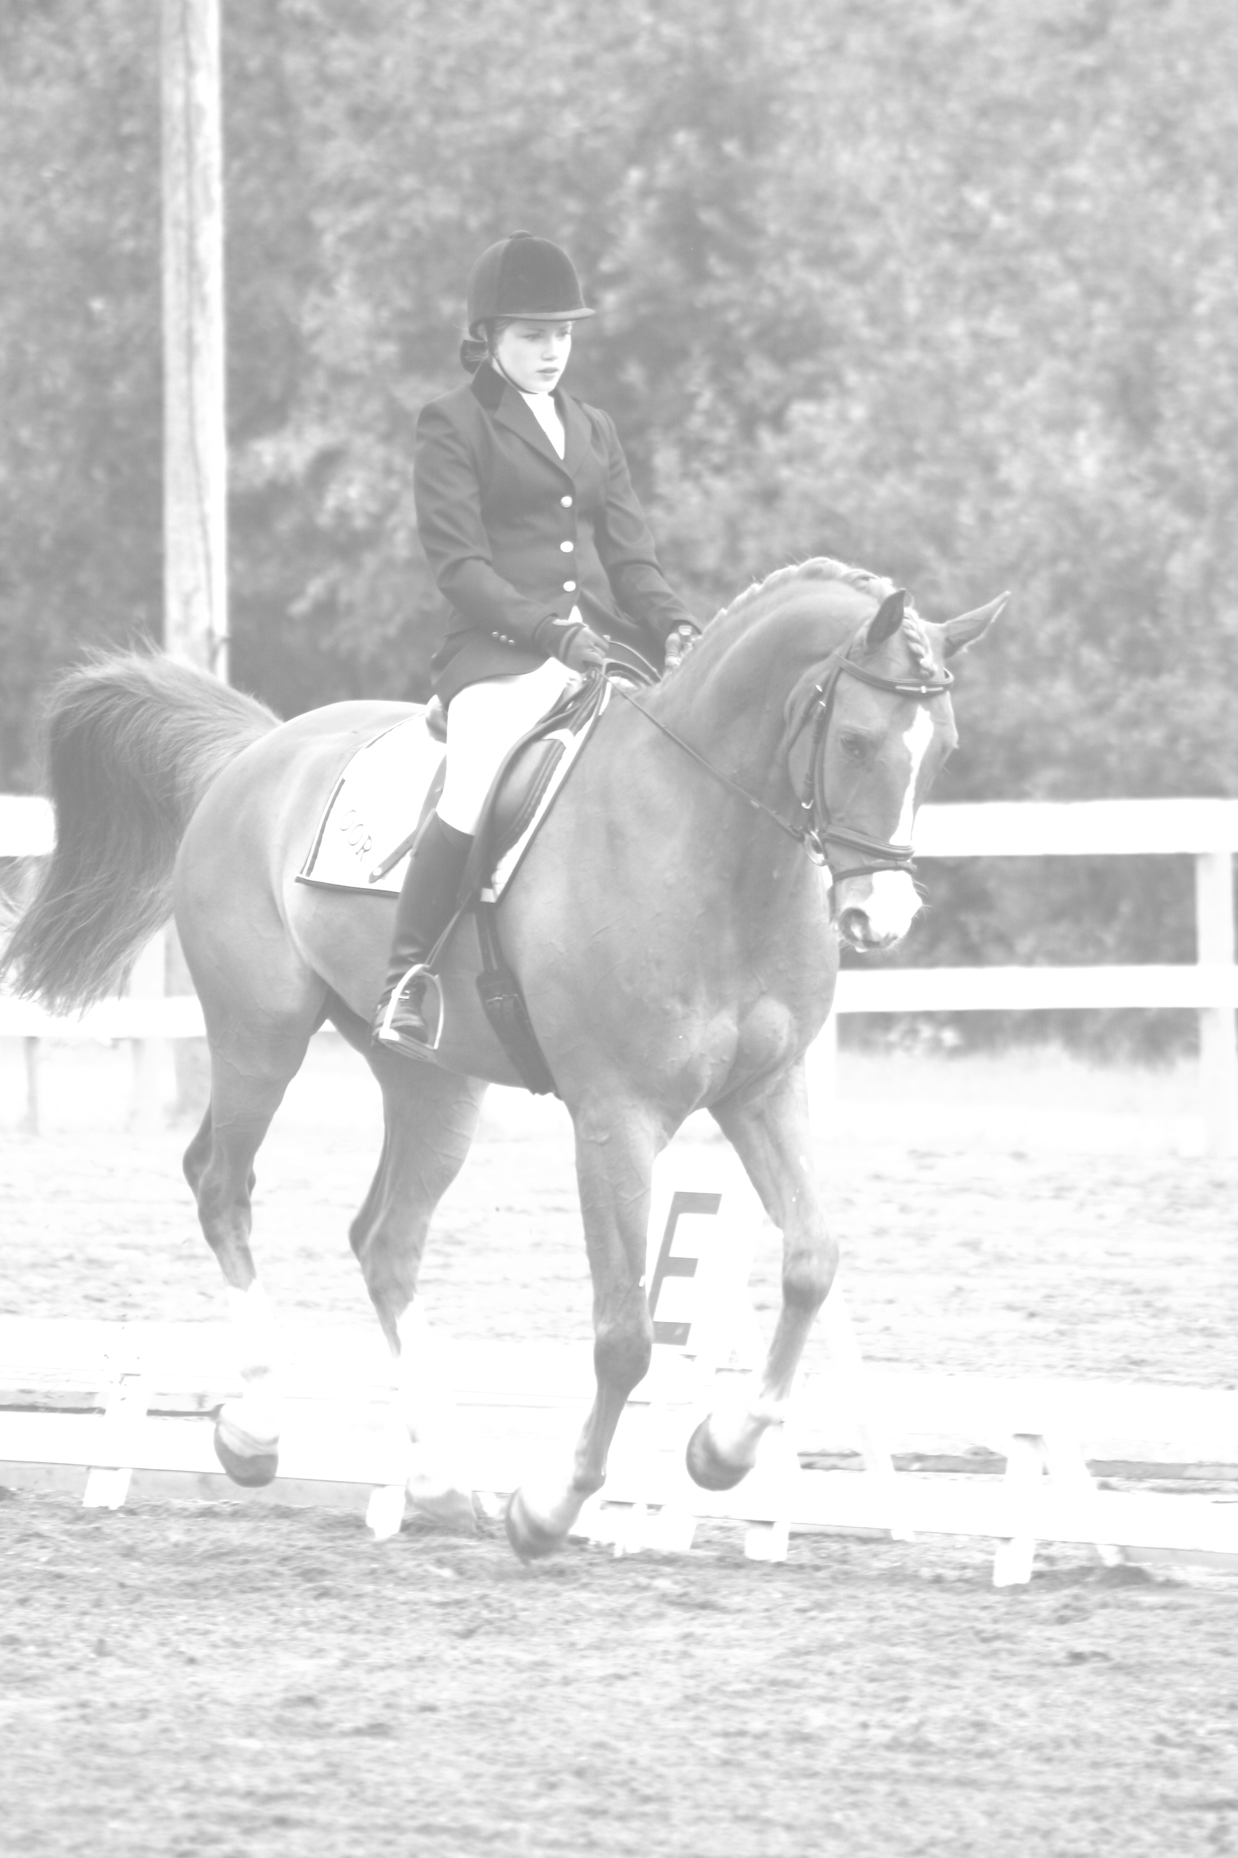
Örnsköldsviksortens ryttarklubb
Sponsorpaket regional nationell dressyrtävling 15-16 augusti 2015

Sponsor för hela Norrlands Mästerskapet ( young rider och senior):
● 4 klasser med ert företagsnamn; LA:4, MSV C:1, MSV B:4 och MSV B:5
● Vinnartäcken i alla klasserna med er logga på, samt prisutdelare om så önskas
● Klassen med ert namn syns i proppositionen, statlistorna och resultatlistorna
● Er logga och ev hemsida syns på affischer på tävlingen
● Er logga och ev hemsida syns på inbjudningar som vi skickar ut till alla som tävlat på ÖOR tidigare år
Sponsorpris Norrlands Mästerskapspaket: 10 000kr

Sponsor för Nationell klass:
● Klassen namnges med ert företagsnamn
● Vinnartäcke i klassen med er logga på, samt prisutdelare om så önskas
● Klassen med ert namn syns i proppositionen, statlistorna och resultatlistorna
● Er logga och ev hemsida syns på affischer på tävlingen
● Er logga och ev hemsida syns på inbjudningar som vi skickar ut till alla som tävlat på ÖOR tidigare år
Sponsorpris Nationell klass: 4600kr

Sponsor för Regional klass:
● Klassen namnges med ert företagsnamn
● Vinnartäcke i klassen med er logga på, samt prisutdelare om så önskas
● Klassen med ert namn syns i proppositionen, statlistorna och resultatlistorna
● Er logga och ev hemsida syns på affischer på tävlingen
Sponsorpris Regional klass: 2600kr

Nedan syns alla klasser för helgen:
Lördag 15 augusti
Bana A |  | Bana B
LA:4, regional (NM YR) | Paketpris Norrlands Mästerskap | FEI MSVB, regional | 2600kr
MSV C:1, regional | 2600kr | MSV B:4, regional(NM) | Paketpris Norrlands Mästerskap
MSV C:2, regional | 2600kr | Intermediare, nationell | 4600kr
 |  | St georg, nationell | 4600kr
Söndag 16 augusti
Bana A |  | Bana B
LA:3, regional | 2600kr | Intermediare, nationell | 4600kr
MSV C:1, regional (NM YR) | Paketpris Norrlands Mästerskap | MSV A, nationell | 4600kr
MSV B:2, regional | 2600kr | MSV B:5, regional(NM) | Paketpris Norrlands Mästerskap
Kontakt Ida Andersson 070-5393274 eller mejl ida.andersson@live.se

